Nom du produit: Lecteur RFID portable de qualité industrielle
Numéro de produit: CF- H5202
Taille du boîtier: 260mm * 195mm * 125mm
Poids brut: 1 kg

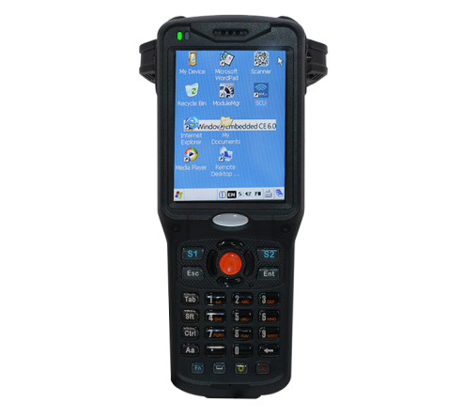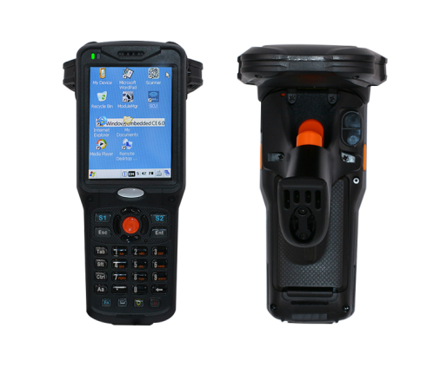

Caractéristique :
Modèle | Paramètre
CF-H5202 | code à barre
CF-H5202H | Code à barres, 13,56 MHz
CF-H5202U | Code à barres, UHF

Le CF-H5202 est un terminal portatif de niveau industriel développé, conçu et produit en fonction des caractéristiques requises par le marché
La série CF-H5202 adopte un design ergonomique, compacte, flexible, antichoc et anti-chute.
La série CF-H5202 peut fonctionner en mode veille pendant une longue période.
En outre, la série CF-H5202 adopte le mode d'alimentation double et prend en charge la fonction de conversation.
1. Conception intégrée et portative
Avec la conception étanche à la poussière, anti-chute, résistante aux hautes et basses températures et aux décharges électrostatiques (ESD) conforme à la norme industrielle IP65, la série CF-H5202 peut supporter plusieurs chutes sur un sol en béton lisse d'une hauteur de 1,5 m, et résister aux éclaboussures et aux poussières dans toutes les directions.
La capacité élevée et la longue durée de vie de la batterie peuvent pleinement répondre aux exigences des opérations mobiles d'une journée. Le mode d'alimentation double peut éviter toute perte de données.
La conception ergonomique est conforme aux habitudes opérationnelles peut atténuer la fatigue de fonctionnement.
Parmi tous les terminaux portables sur le marché, le CF-H5202 a le poids le plus léger, car il ne pèse que 350 g (y compris la batterie). Avec les dimensions de 192 mm (longueur) x 73,8 mm (largeur) x 29 mm (épaisseur), le produit est compact, portable et facile à transporter.
2. Traitement de données haute vitesse et haute capacité
La série CF-H5202 offre une vitesse de traitement du processeur SamSung Cortex-A8 1GHz, un stockage intégré de 512 Mo et une mémoire de 512 Mo, ce qui garantit le fonctionnement rapide des programmes avec une logique de service complexe et un traitement efficace des données. La série CF-H5202 prend en charge la carte Micro SD / TF avec une capacité maximale de 32 Go et peut stocker une grande quantité de données de service
3. Communication de données puissante et flexible
La série CF-H5202 offre diverses fonctions, y compris la messagerie vocale et la messagerie courte sur le réseau GSM, la communication de données GPRS, la communication sur le WLAN Wi-Fi 802.11b / g, la communication via le port série RS232 et la communication Bluetooth. La série CF-H5202 est conforme aux normes de sécurité CISCO CCX2, 3 et prend en charge le CISCO AP et les réglementations de sécurité. La série CF-H5202 peut être utilisée pour mettre à jour les données à distance
4. Système d'exploitation Windows CE
Le système d'exploitation (SE) Windows CE fournit un ensemble complet de fonctionnalités et un environnement de développement, et obtient des fonctionnalités de chaque périphérique personnalisé, telles que la capacité de connexion en temps réel, petite mémoire, multimédia et réseau. Le système d'exploitation prend en charge plusieurs langues, y compris l'anglais, le chinois simplifié et le chinois traditionnel. Le système d'exploitation peut être utilisé pour développer un logiciel de terminal en utilisant Java, C ++ et C # et fournit gratuitement un kit de développement logiciel complet. Le système d'exploitation prend en charge la connexion à distance en utilisant Telnet et Microsoft Internet Explorer 6 pour parcourir les fichiers HTML / XML.

Principales fonctions et caractéristiques :
1. Compact, portable et durable
2. Long temps de travail: Le produit peut fonctionner pendant plus de huit heures consécutivement.
3. Chargement facile: Le produit utilise une interface USB pour le chargement sans ligne de données spécialisée. Vous pouvez charger l'appareil n'importe quand n'importe quand tant qu'il y a une interface USB.
4. Mode double alimentation: Lorsque la batterie maître est épuisée et que la batterie esclave est complètement chargée, le produit peut fonctionner en mode veille pendant six heures pour éviter toute perte de données due à une coupure de courant inattendue.
5. Module matériel extensible
Une caméra avec 3 millions de pixels
b. Positionnement GPS
c. Lecture / écriture haute fréquence / ultra haute fréquence RFID
6. Module de numérisation à une dimension intégré.
7. Mode de communication: Le produit prend en charge la communication Wi-Fi, la communication GPRS / GSM et la communication Bluetooth.
8. Conception ouverte: Le produit fournit une interface logicielle qui peut être utilisée pour développer des fonctions d'application.
9. Le produit est un appareil industriel qui résiste aux chutes, à la poussière et aux températures élevées et basses.
10. Traitement de données haute vitesse et haute capacité: Le produit fournit une vitesse de traitement du processeur SamSung Cortex-A8 1GHz, 512/256/128 MB de stockage intégré, et 512mory et prend en charge la carte Micro SD / TF avec une capacité maximale de 32B
11. Le produit fournit un 3.5in. écran tactile couleur.
12. Le produit prend en charge l'écriture manuscrite chinoise.

Paramètres détaillés :
Modèle |  |  | CF-H5202
Design ergonomique |  |  | Max: 192mm * 73.8mm * 29mm Main Grip: 90mm * 60mm * 25mm
Poids |  |  | 350g (avec des batteries)
Clavier dur |  |  | clavier alphanumérique
Clavier souple |  |  | Anglais, pinyin et écriture chinoise
Système opérateur |  |  | Microsoft Windows CE 6.0 OS (multilingue)
CPU |  |  | Processeur SamSung Cortex-A8 1GHz
Écran |  |  | Écran tactile couleur TFT-LCD QVGA de 3,5 pouces (240 x 320) ou VGA (480 * 640)
Mémoire |  | ROM | 512 Mo Nand Flash
 |  | RAM | 512 Mo Mobile DDR
Un laser dimensionnel |  | Vitesse de numérisation | 100 ± 20 par seconde (bidirectionnel)
 |  | Codes à barres lisibles | Code 39; Codabar; Code 128; Discret 2 sur 5; IATA 2 sur 5; Entrelacé 2 sur 5; Code 93; UPC A; UPC E0; EAN 8; EAN 13; MSI; EAN 128; UPC E1; Code trioptique 39; Bookland EAN; Code de coupon; RSS-Limited; RSS-14; RSS-Expanded
2DCMOS |  | Codes à barres lisibles | Symbologies 1D: CUP / EAN, EAN Bookland, Code coupon UCC, ESSN EAN, CODE 39, CODE 128, GS1-128, ISBT 128, Code Trioptique 39, CODABAR, MSI, Intercalé 2/5, Discret 2/5, Chinois2 / 5, Korean3 / 5, Matrice 2/5, CODE 32, CODE 93, CODE 11, Inverse 1D, DataBar GS1, Codes Composites  Symbologies 2D: PDF417, MicroPDF417, Matrice de données, Data Matrix Inverse, MaxiCode, Code QR, Aztec, Aztec inverse des  codes postaux: US Postnet, planète Etats - Unis, Royaume - Uni postaux, Japon postal, Australian postal, Pays - Bas code KIX, USPS 4CB / Un code / Intelligent Mail, UPU FICS postaux
Wi-Fi WLAN (configuration standard) |  |  | Le produit CF-H5202 prend en charge la communication sur le réseau WLAN Wi-Fi 802.11b / g avec un débit de  54 Mbit / s, ce qui répond aux exigences des normes de sécurité CISCO CCX2, 3 et prend en charge CISCO AP et les réglementations de sécurité.
WCDMA | Fréquence de travail  B: et |  | UMTS2100 / 900 MHz  UMTS1900 / 850 MHz  GSM850 / 900/1800/1900 MHz
WCDMA | Service de données |  | GSM CS: UL 9.6kbps / DL 9.6kbps  GPRS / EDGE: Multi-slot Classe 12, Classe B  WCDMA CS: UL 64kbps / DL 64kbps  WCDMA PS: UL 384kbps / DL 384kbps  HSDPA: DL 3.6Mbps
CDMA 2000 | Fréquence de travail  B: et |  | CDMA2000 1x, CDMA2000 EV-DO Rév. 0, CDMA2000 EV-DO Rév. A  Supporte BC0 (bande 800 MHz), BC1 (bande 1900 MHz)
CDMA 2000 | Service de données |  | CDMA2000 1X: UL / DL: 153,6 kbps  CDMA2000 1X / EVDO Rev.0: UL 153,6 kbps DL 2,4 Mbps  CDMA2000 1X / EVDO Rév. A: UL 1,8 Mbps DL 3,1 Mbps
Caméra (extension) |  |  | Caméra avec 3 millions / 5 millions de pixels et une lumière de remplissage
GPS |  |  | 48 canaux précision de positionnement: inférieure à 1 m;
RFID |  |  | LF: ISO11784 / 11785  HF: ISO15693, ISO14443A / B, SRI513 / SRI4K  UHF: ISO180006C (EPC C1 Gen2)
Bluetooth |  |  | Bluetooth V2.1 + EDR
l'audio |  |  | L'enceinte x1, Microphone x1, Récepteur x1
Batterie maître |  |  | Batterie lithium rechargeable 3.7 V 3000 mAh
Batterie esclave |  |  | 150 mAh, fournissant de l'énergie pendant  six heures
Batterie RTC |  |  | Maintenir l'horloge de l'équipement n'est pas perdu
Température de fonctionnement |  |  | -10 ° C ~ + 50 ° C
Température de stockage |  |  | -20 ° C ~ + 60 ° C
Humidité d'exploitation |  |  | Humidité relative: 5-95%  (pas de condensation)
Hauteur supportable pour tomber |  |  | Le produit CF-H5202 peut supporter plusieurs gouttes sur un sol en béton lisse à partir d'une hauteur de  4 pouces (1,2 m).
Extension |  |  | Emplacement Micro SD / TF (32 Go maximum)
Interface physique |  |  | Mini USB x 1, interface audio 3,5 mm x 1
Siège de chargement |  |  | Dans le même temps à deux batteries de charge
Imprimante |  |  | Peut se connecter à tous les contrats de support Bluetooth
autres pièces jointes |  |  | Adaptateur d'alimentation, ligne de données
Protection contre la pénétration |  |  | IP65
Certification |  |  | CCC, CE, FCC
Norme de sécurité électrique |  |  | UL60950, CSA C22.2 No.6050, EN60950 / IEC950
Normes de sécurité laser |  |  | IEC2 / FDA classe II, conforme à la norme IEC60825- / EN60825-1

